- 格式整理—嘉翔，学广
- 测试要点---淀波
- 版本演进---陈志鹏
- 开场白—楚康
- 经验分享描述---嘉翔
- 经验分享补充—玉波

是什么

开场白：

随着显示设备的发展，显示器的种类越来越多，模拟的、数字的、普屏的、宽屏的、19寸、22寸、56寸...这让PC等信号输出设备傻了眼。 分辨率和时序的种类太多了，而每种显示器又不可能支持所有的分辨率，那怎么知道该给显示器一个什么样的分辨率啊？显示出的效果是最佳效果吗？不仅如此，随便输出一个分辨率还有损坏显示器硬件的可能，这可太危险了。 于是，EDID临危受命，担当起显示器和PC之前的传话筒。“PC你好，我是A显示器，我能显示N种分辨率，最佳分辨率是XXX”。“显示器你好，我已知悉你的信息，现在就按最佳分辨率给你输出”。（改一下对话形式，不是TCP，而是UDP）通俗来讲，这就是这样EDID诞生，以及其应用场合的出现，所以EDID就是为了能让PC或其他的图像输出设备更好的识别显示器属性而诞生的。

1.概念：
EDID: (Extended Display Identification Data)扩展显示标识数据。是一种VESA 标准数据格式，其中包含有关监视器及其性能的参数，包括供应商信息、最大图像大小、颜色设置、厂商预设置、频率范围的限制以及显示器名和序列号等数据。
DDC（Data Display Channel）数据显示通道。指主机与显示设备的通讯方式，可以将显示器的物理数据直接输给主机。EDID需要依赖DDC来进行通信。
2.应用场合：
显示设备和信号源设备进行通信，说明自身性能。信号源设备通过读取显示设备发送的自身性能的特征，来生成最适合此款显示设备要求的视频特性。这样的好处是,用户不需要手动调节，就能最大限度的提升设备间的兼容性，减少出现由于匹配和不兼容出现整体系统的可靠性。

举例：比如电视通过HDMI连接到DVD上，电视就是显示设备，DVD就是主系统；电视端提供EDID数据信息，DVD通过读取对应的EDID数据，来配置自己的输出参数。假设此款电视如果不支持1080P-25Hz这个Timing，强制输入这个模式会花屏，这个时候我们在EDID中做不支持此款Timing的支持信息；这样DVD就不会再输出这个模式，会让用户在DVD菜单中都不能选取到此项模式.这样用户就不行误选择到1080P-25hz的这个模式，同时也看不到花屏的现象。这样就增强了用户体验和不同系统设备间的兼容性问题。

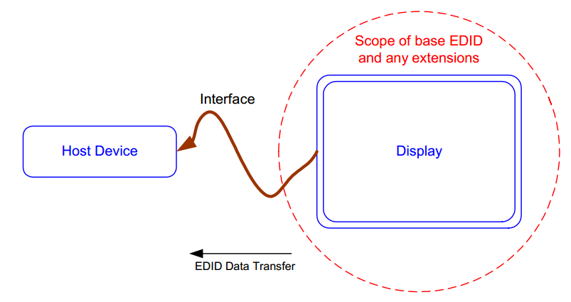

3.发展--（可以再写详细一点，每一个版本主要更新内容和原因）--志鹏负责
EDID最早是由VESA（视频电子标准协会）定义的。一开始定义1.0版本的是标准128个字节，像现在电视产品和Monitor产品的VGA通道，使用的就是这款标准。
由于后继的显示类型和功能的增加，128个字节的信息描述就变的不够。EDID和DDC都进行了扩展，进行多重128字节数据块可以进行交换。CEA（美国消费电子协会）在此基础上通过EDID的扩展包来包含额外的视频格式并支持先进的多声道音频功能。比如HDMI就使用了扩展的，长度可变的数据块，达到了256个字节。其不只扩展了声音，还有3D功能等等。
VGA是128字节，HDMI是256字节。一般来说同一款产品，尽量应该是HDMI的前128字节同VGA的128字节是一致。HDMI的后128字节只是做扩展。
注意：目前我们最常用的EDID扩展是CEA-861，其用于支持HDMI的先进功能。现在的HDMI1.4支持的标准在CEA-861D上有对应的描述。

4.具体内容，规范（在每一个BYTE介绍处，同时介绍这个BYTE的使用案例和常见问题）

EDID格式描述（一） ：描述EDID 1.3标准前128字节
现对VGA通道和hmdi前128字节格式进行分析。
2.3.1：Byte00～Byte07 数值 00h, FFh,FFh, FFh, FFh, FFh, FFh,00h；这是EDID开始的标志。
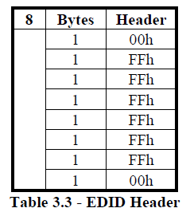
2.3.2：Byte08～Byte09 Manufacturer name(2 bytes)制造厂商名称
厂商名称只有3个字母，是经由微软ASCII 格式转换来转换(”00001”=”A”,….”11010”=”Z”)。
例如：”CVT”→”0000 1110 1101 0100”→”0Eh” “D4h”

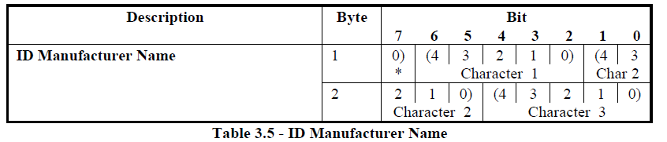
2.3.3：Byte0A～Byte0B Product Code产品代码
该产品代码由厂商自己指定。产品码没什么要求，根据需要，可以设置0000～FFFF间的任意一个数值。在CVT的规范中，这个参数默认是0x0000,这部分根据客户来做添加。
2.3.4：Byte0C～Byte0F Serial Number产品序号
32位序列，可以按序号的特征转换为16 进制或按ASCII 格式转换。应该按照不同的机种而序号不同，这里字节将由机器不同而变化。在CVT的规范中，这个参数默认是0x00，0x00，0x00，0x00,这部分根据客户来做添加。
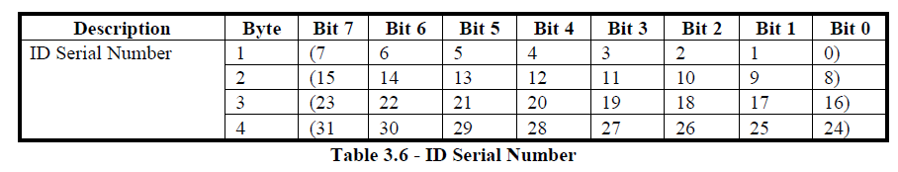
2.3.4：Byte10～Byte11 Week and Year Manufacture制造周别和年号
Byte10字节标示该机器的实际制造周别，将周别转为16进制即可。周的有效范围：1～53.
比如：第10周→”0A”
Byte11字节需要根据公式：(当前年份-1990)然后转换成16进制，
比如2012年该字节应为 （2012-1990）→”16h”
2.3.5：Byte12～Byte13: Structure Version/Revision EDID 版本(2 bytes)
目前为1.3 版本：”01h”,”03h”
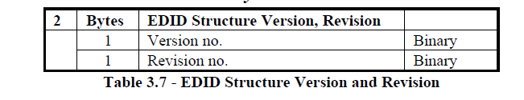
经验分享：---嘉翔，过程导向
EDID版本有1.4和2.0版本，一些旧的设备只支持1.4版本的EDID，假如软件默认为2.0，会导致设备输出异常（ex.画面粉色并显示DVI），需要增加EDID版本自动切换功能提高兼容性。

2.3.6：Byte14: Video Input Definition 视频信号输入参数
该字节定义输入信号为模拟信号还是数字信号、信号电平、分离还是复合信号、是否支持sync on green功能等Video 信号参数。
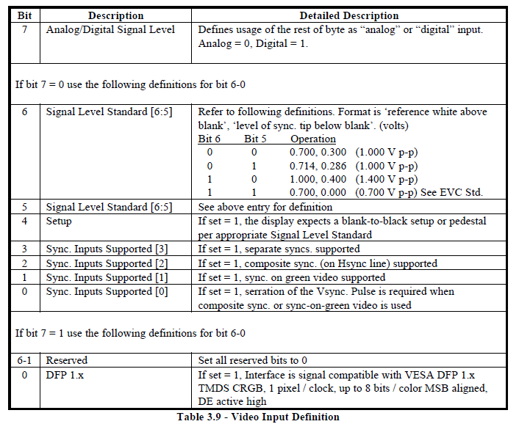
Bit7：0＝模拟；1＝数字；在设置为0的时候，Bit0~Bit6有效；设置为1的时候，只有Bit0 能设置DFP1.X。
Bit6～Bit5，信号等级标准。 00＝0.7,0.3； 01＝0.714,0.286;
10=1;0.4 11=0.7;0
Bit3~Bit0:分别是分离同步，合成同步，绿色同步，锯齿垂直同步。
经验分享：
VGA使用的EDID对应Bit7模拟，HDMI使用的EDID对应Bit7数字，假如这个Bit7设置错误，会导致设备信号输出异常。
2.3.7：Byte15～Byte16: Max.Horizontal and Max.Vertical Image Size图像大小描述（2 bytes），单位是厘米。
描述最大水平图像尺寸和描述最大垂直图像尺寸。
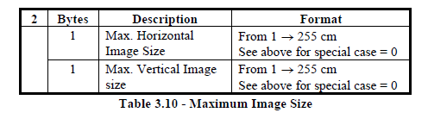

2.3.8：Byte17: Display Transfer Characteristic(Gamma) 显示器Gamma值.
参数Gamma的设置范围是1.00～3.54；输出值＝（Gamma×100）-100.然后转换成16进制。比如：gamma 为2.2 转换后为 (2.2 x100)-100→”78h”
2.3.9：Byte18: Feature Support 电源管理和支持特性。
该字节定义显示器是否支持Standby, suspend, sRGB等功能。详细描述如下：
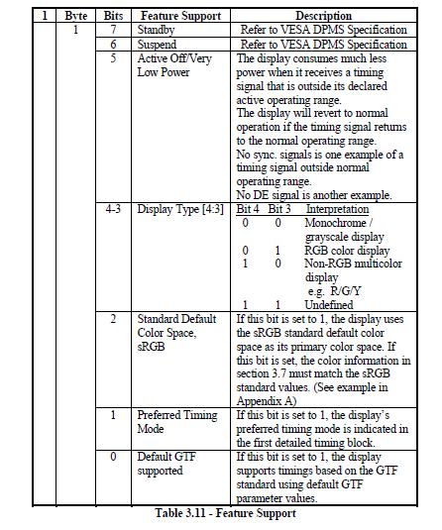
Bit7：待机功能； Bit6：暂停功能； Bit5：低功耗模式。
Bit4~Bit3：显示状态 00＝黑白；01＝RGB彩色；10＝非RGB多彩色；11＝没定义。
Bit2:标准色空间sRGB。 Bit1：最适合Timing模式。 Bit0：预设GTF支持。
2.3.10：Byte19～Byte22: Color Characteristics 显示设备颜色特征。
这些信息提供显示设备的R,G,B 色坐标及白平衡色温。这个地方的一个注意点是：这些坐标表示都是10位的表示。所以有Byte19和Byte20的位做分配组合。
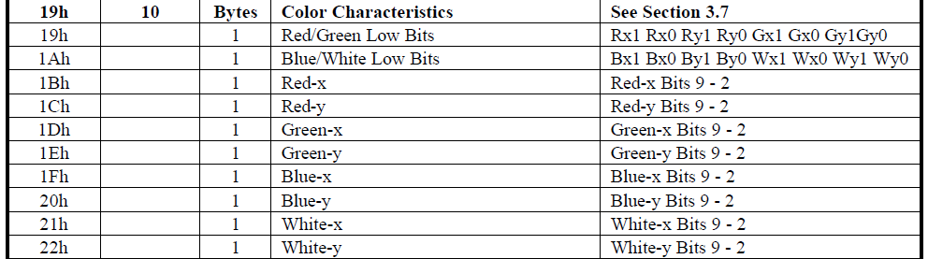
Byte19：其中的Bit7，Bit6做为红色X坐标的X1，X0。
其中的Bit5，Bit4做为红色Y坐标的Y1，Y0。
其中的Bit3，Bit2做为绿色X坐标的X1，X0。
其中的Bit1，Bit0做为绿色Y坐标的Y1，Y0。
Byte1A：其中的Bit7，Bit6做为蓝色X坐标的X1，X0。
其中的Bit5，Bit4做为蓝色Y坐标的Y1，Y0。
其中的Bit3，Bit2做为白色X坐标的X1，X0。
其中的Bit1，Bit0做为白色Y坐标的Y1，Y0。
Byte1B：其中的Bit7～Bit0做为红色X坐标的X9～X2。
Byte1C：其中的Bit7～Bit0做为红色Y坐标的X9～X2。
Byte1D：其中的Bit7～Bit0做为绿色X坐标的X9～X2。
Byte1E：其中的Bit7～Bit0做为绿色Y坐标的X9～X2。
Byte1F：其中的Bit7～Bit0做为蓝色X坐标的X9～X2。
Byte20：其中的Bit7～Bit0做为蓝色Y坐标的X9～X2。
Byte21：其中的Bit7～Bit0做为白色X坐标的X9～X2。
Byte22：其中的Bit7～Bit0做为白色一坐标的X9～X2。
注意：色坐标的正确值范围是0.000到0.999，对应的参数值范围是000H到3FFH。比如：
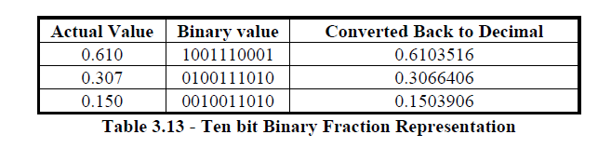
2.3.11：Byte23～Byte25: Established Timings 确定的Timing。
这部分提供一些基本固定的VESA, Apple, Mac, IBM VGA等输出的Timing, 同时可根据显示器的特性在提供VESA EDID Spec Timing list中选择所支持的Timing. 如720x400@70Hz等。
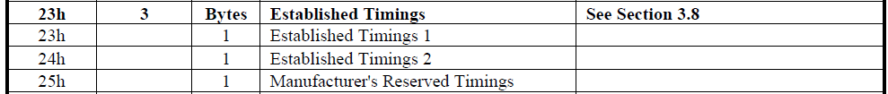
Byte23：其Bit7～Bit0的每一位对应一个Timing是。
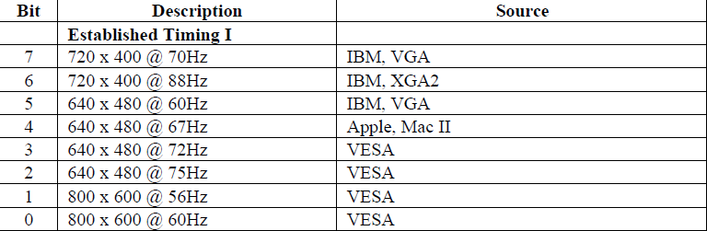
Byte24：其Bit7～Bit0的每一位对应一个Timing是。
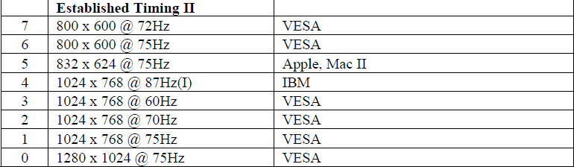
Byte25: 目前只用了Bit7。保留Bit6～Bit0.
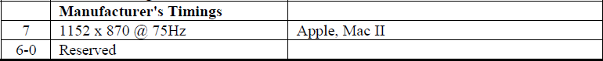

2.3.12：Byte26～Byte35: Standard Timing Identification 标准Timing。
这里提供8个除Established Timing外,该显示器所支持的VESA mode 和GTF Mode. 与Established timing 相比较，standard timing 可以将图像高宽按1:1,4:3, 5:4,16:9 的比率自由定义Timing值。如800x600 @85Hz等Timing。
请注意这部分是有8组Timing,而且是两个字节为一组：
Standrd Timing Identification1: Byte26，Byte27
Standrd Timing Identification2: Byte28，Byte29
Standrd Timing Identification8: Byte34，Byte35
如下是每组Timing里边的参数设置：
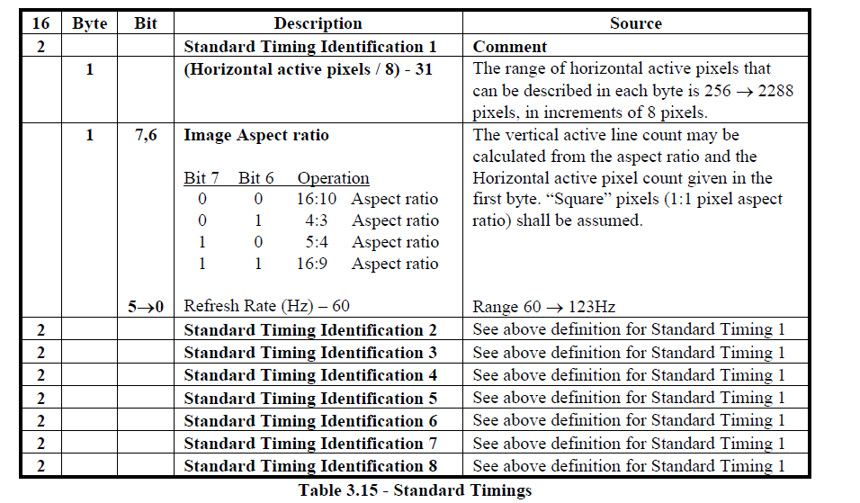
举例Standrd Timing Identification1: Byte26，Byte27。假设添加1280X800 4:3 75Hz.
其中Byte26表示水平结果。 参数＝（1280/8）-31=129.再转换成16进制＝0x81.
其中Byte27的Bit7~Bit6选择图像比例：4：3是00.
Bit5~Bit0设置刷新率，设置范围60～123Hz。 Hex(75－60)=0x0F
2.3.13：Byte36～Byte7D: Detailed Timing Descriptions 详细Timing描述。
Byte36～Byte47 Detailed Timing Descriptions＃1 详细Timing描述。
Byte48～Byte59 Detailed Timing Descriptions＃2详细Timing描述/显示设备描述符。
Byte5A～Byte6B Detailed Timing Descriptions＃3详细Timing描述/显示设备描述符。
Byte6C～Byte7D Detailed Timing Descriptions＃4详细Timing描述/显示设备描述符。
这部分里72 bytes 包含该显示器的最佳频率、频率范围及显示器名称等信息。分为4部分，每个部分18bytes. Version1.3里，第一部分必须为该显示器最佳频率的信息。其他部分可根据需要放置显示器频率范围、显示器名称、完整的Serial number。
经验分享
CVT设计规范是第四个Detailed Timing Descriptions＃3作为MONITOR NAME，作为显示器名称显示，对于Detailed Timing Descriptions＃1，一般有一个经常遇到的问题，配1366X768的屏的时候，这个推荐timing是要选择1360还是1366，一般我们推荐使用1366，这样设备输出1366信号刚好和屏点对点显示，假如选1360，会出现1360信号在1366的屏无法点对点显示，画面会模糊，需要做砍点处理。
2.3.13.1详细Timing描述
现在先以Detailed Timing Descriptions＃1进行举例说明：如下是详细Timing描述。
我们举例常用的1920X1080 60Hz的这个描述信息。
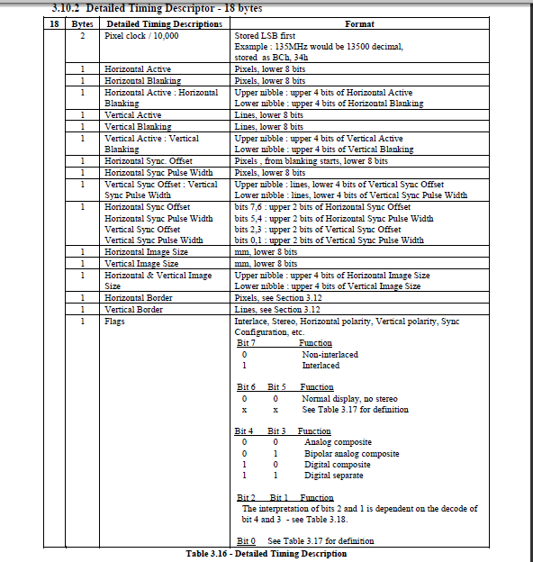
Byte36～Byte37：表示Pixel Clock，其单位是10kHz。举例：148.5Mhz，这个时候需要更改为14850（10Khz），转换成16进制是：0x02,0x3A.
Byte38: 水平有效像素点。Byte39: 水平消影像素点。Byte3A：高4位是水平有效，低4位是水平消影像素点。 举例：水平有效像素点 1920：就应该Byte38＝0x80 Byte3A=0x71 & 0xF0。
水平消影像素点 280：就应该Byte39＝0x18 Byte3A=0x71 & 0x0F。
Byte3B: 垂直有效行。Byte3C: 垂直消影行。Byte3D：高4位是垂直有效行，低4位是垂直消影行。 举例：水平有效像行 1080：就应该Byte3B＝0x38 Byte3D=0x40 & 0xF0。
水平消影像素点 45： 就应该Byte3C＝0x2D Byte3D =0x40 & 0x0F。
Byte3E 水平同步偏移量（单位是像素）
比如：水平同步偏移量 88：就应该Byte3E＝0x58 Byte41＝0x00 & 0xC0
Byte3F 水平同步脉冲宽度（单位是像素）
比如：水平同步偏移量 44：就应该Byte3F＝0x2C Byte41＝0x00 & 0x30
Byte40垂直同步偏移量（高4位）和垂直同步脉冲宽度（低4位）。
比如：垂直同步偏移量为 4，垂直同步脉冲宽度为 5. Byte40=0x45
Byte41 其Bit7～Bit6是水平同步偏移量的高位；其Bit5～Bit4是水平同步脉冲宽度的高位
其Bit3～Bit2是垂直同步偏移量的高位；其Bit1～Bit0是垂直同步脉冲宽度的高位
Byte42和Byte43 是水平图像尺寸和垂直图像尺寸的低8位。Byte44是水平图像尺寸和垂直图像尺寸的高4位.单位是mm。
比如：水平图像尺寸 160：就应该Byte44=0x00 Byte 42=0xA0
垂直图像尺寸 90：就应该Byte44=0x00 Byte 42=0x5A
Byte45 水平边界线，单位是像素且只表示一边的。一般默认设置为0
Byte46 垂直边界线，单位是线且表示一边。。一般默认设置为0
Byte47 标志字节。
Bit7：表示是否是隔行。0：逐行；1：隔行
Bit6～Bit5：立体声。00表示取消。
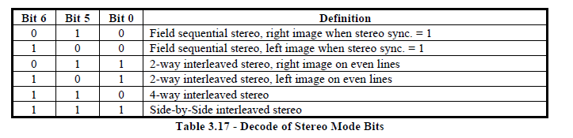
Bit4～Bit3：分离同步与否。
Bit2：垂直同步极性
Bit1：水平同步极性
Bit0：立体声模式。
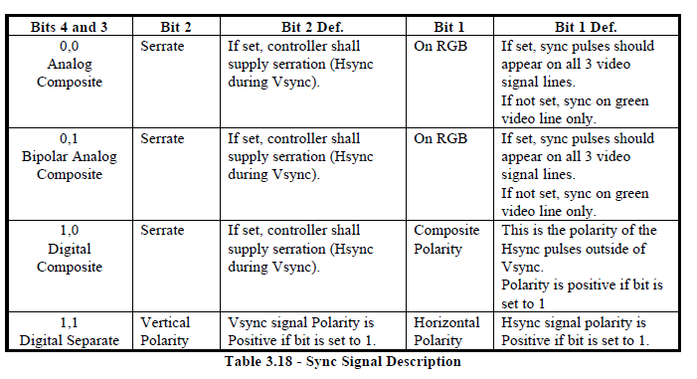
2.3.13.2显示设备描述符
现在先以Detailed Timing Descriptions＃3进行举例说明：如下是显示设备描述（Byte5A～Byte6B）。
我们举例常用的机型描述信息：LRLC420-CLU。

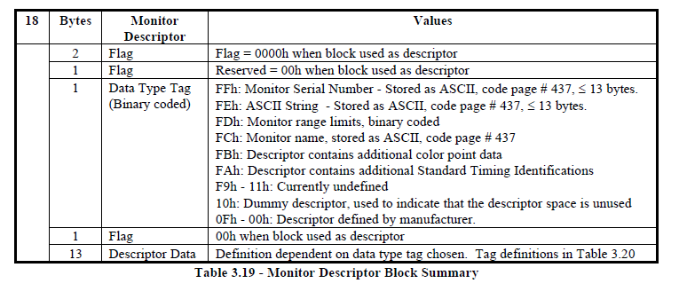
Byte5A，Byte5B: 标志默认设置为：Byte5A＝0x00，Byte5B＝0x00
Byte5C：保留字符，默认设置为：Byte5C＝0x00
Byte5D：数据类型描述。这部分很关键。
0xFF，0xFE，0xFC都是设置小于13个字节的ASCII字符串。
0xFD 字符设置描述如下：
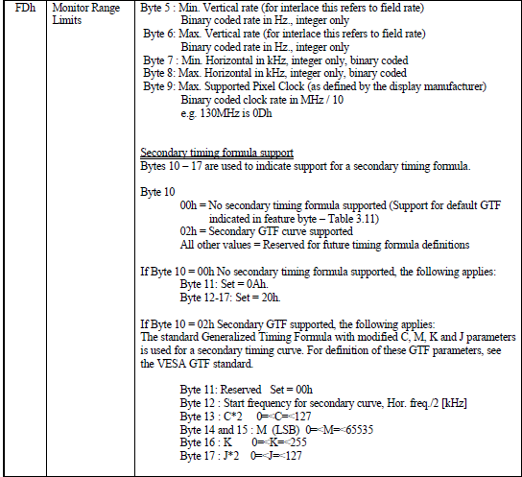
0xFB 字符设置描述如下：
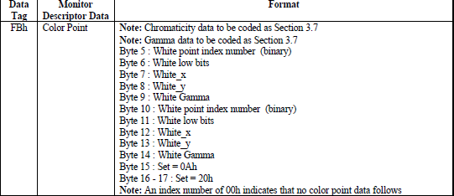
0xFA 字符设置描述如下：
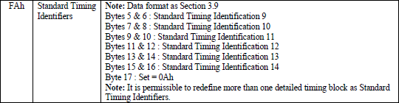
举例：我们需要设置设备描述Monitor Name(ASCII)，Byte5D ＝ 0xFC。
Byte5D：保留字符，默认设置为：Byte5C＝0x00
Byte5E~Byte6B: 根据描述符，设置对应的字符串。
举例：我们要设置机型名词：LRLC420-CLU这个时候Byte5E～Byte6B： 0x4C,0x52,0x4C,0x43,0x34,0x32,0x30,0x2D,0x43,0x4C,0x55,0x0A,0x20.
2.3.14：Byte7E: Extension Flag扩展标志。
扩展标示用于显示128字节外扩展的EDID字节数。
如果是VGA通道的Edid，就不需要扩展，这个地方就设置为：0x00.
如果是HDMI通道的Edid，需要扩展，这个地方就需要设置为：0x01.
2.3.15：Byte7F: Checksum校验。
这个地方需要填写的是校验码。 Edid有规定：
Checksum＝0xFF – {Hex(前127个字节相加的和)&0xFF}.
举例：一个edid前127个字节相加＝0x456B.
Checksum=0xFF-0x6B=0x94

2.4 EDID格式描述（二）：描述扩展128字节
对应扩展128字节，目前我们应用比较广泛的是HDMI。现在就以HDMI的扩展字节进行描述。
HDMI规定：Edid的第一个128Byte必需符合Edid1.3的数据结构，扩展的128Byte必需符合EIA/CEA-861B的CEA EDID时序扩展数据结构。现在进行字符描述（Byte80～ByteFF）：
2.4.1：Byte80: EDID Extension Flag扩展标记。
CEA规定扩展标记需要设置为0x02. 所以Byte80=0x02.
2.4.2：Byte81: CEA Extension Revision Number子版本号。
这部分在规范里边有CEA Extension Version1:0x01;CEA Extension Version2:0x02; CEA Extension Version3:0x03。其版本也是一步一步的发展起来的，版本3结合了版本1和版本2的CEA短视频描述，CEA的短声音描述，从设备的喇叭配置，色空间配置等优点。目前的HDMI设备的EDID基本上都选择扩展版本3.
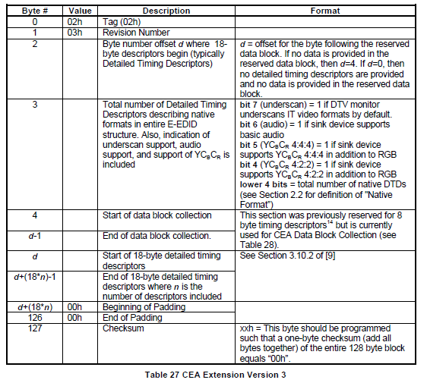

2.4.3：Byte82: DTD Offset Number推荐的详细Timing描述的偏移地址。
这个地方一定要注意，此处是详细Timing描述所在的偏移地址d。d的数据是紧紧跟在保留数据块字节后。如果保留数据块没有数据，则d＝4. 如果d＝0，则没有详细timing时序描述。
还有d的值，是从最开始（Byte80）到详细timing开始处的偏移地址。
举例：如果扩展的Edid有详细描述Timing，而且Timing是从第Byte2A开始放的，这个时候此处就应该设置为0x2A。
2.4.4：Byte83：DTD Total Number and Audio support etc.详细Timing表支持的个数和支持的欠扫描标记，支持音频标记，支持Ypbpr标记。
Bit7=1 表示显示设备支持欠扫描。
Bit6＝1 表示显示设备支持的基本声音。
Bit5＝1 表示显示设备支持的YCbCr4:4:4 ; Bit4＝1 表示显示设备支持的YCbCr4:2:2
Bit3~Bit0 这低四位，表示详细描述视频Timing表的个数。注意标准Timing表18个字节。
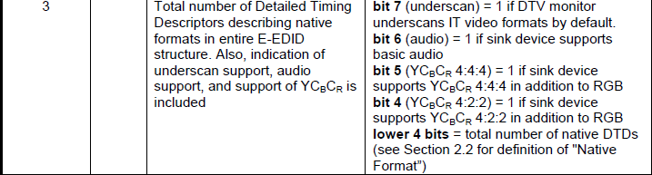
2.4.5：Byte84～Byte（Byte82描述的详细Timg表开始地址）：CEA描述数据块。
这部分比较关键。这些数据块，描述了Video，Audio，Speaker，Vendor等。如下表示CEA数据块的范围：
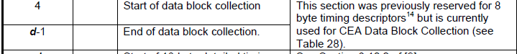
CEA数据块的范围结构如下：
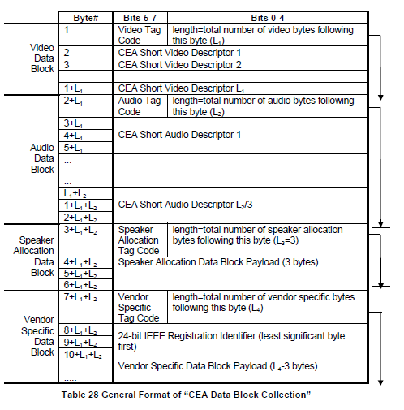
CEA数据块头码结构：
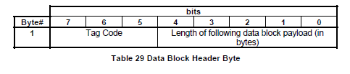
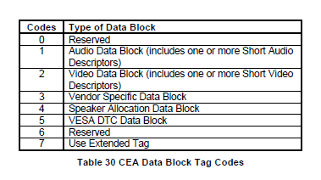
2.4.5.1 Video Data Block.视频数据块。
这部分Tag Code ＝ 2；Lenth表示你有多少个VSD（Video Short Descriptor）。
VSD表如下：
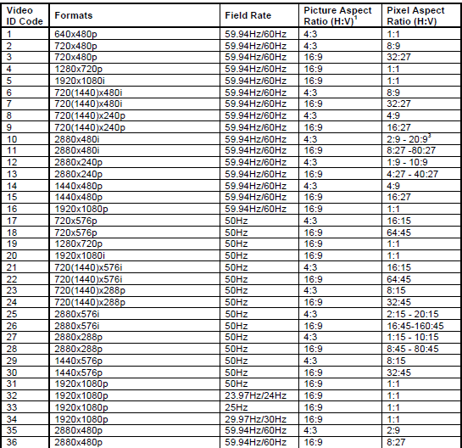
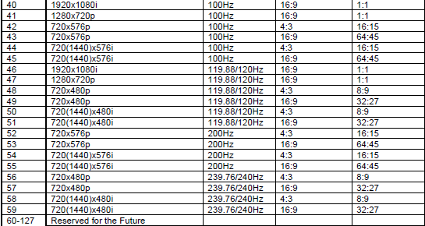

软件代码举例：
0x50,//bit-7..5:2 video,bit-4..0:bytes in blocks.表示0x10＝16个。
0x10|0x80,// 1920x1080p @ 59.94/60Hz 16:9 (native resolution)
0x05,// 1920x1080i @ 59.94/60Hz 16:9
0x04,// 1280x720p @ 59.94/60Hz 16:9
0x03,// 720x480p @ 59.94/60Hz 16:9
0x07,// 720x480i @ 59.94/60Hz 16:9
0x02,// 720x480p @ 59.94/60Hz 4:3
0x06,// 720x480i @ 59.94/60Hz 4:3
0x01,// 640x480p @ 59.94/60Hz 4:3
0x1F,// 1920x1080p @ 50Hz 16:9
0x14,// 1920x1080i @ 50Hz 16:9
0x13,// 1280x720p @ 50Hz 16:9
0x12,// 720x576p @ 50Hz 16:9
0x16,// 720x576i @ 50Hz 16:9
0x11,// 720x576p @ 50Hz 4:3
0x15,// 720x576i @ 50Hz 4:3
0x20,// 1920x1080p @ 24Hz 16:9
2.4.5.2 Audio Data Block.声音数据块。
这部分Tag Code ＝ 1；Lenth表示你有多少个有效字符。
举例：0x23,//bit-7..5:1 audio,bit-4..0:bytes in blocks.
0x09,0x07,0x03,
其中0x09 表示声音格式是Line PCM。声音是两通道。
0x07 表示48kHz，44.1kHz，32kHz。
0x03 表示 20bit，16bit。
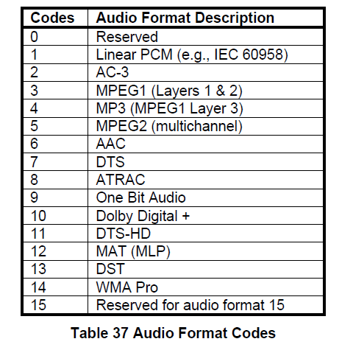
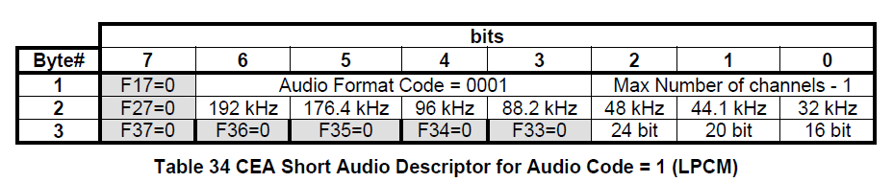
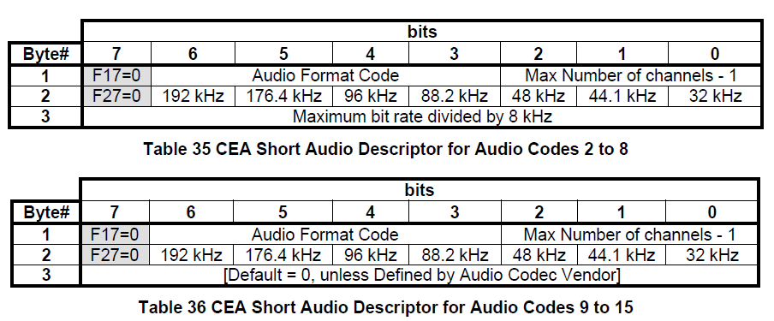
经验分享：
这部分是告知设备我们支持哪一种格式的声音，假如声明了我们不支持的声音格式，可能会导致设备输出的声音我们解码不了而无声。之前BBY还遇到过一个问题，ARC设备支持DD+，我们TV不支持DD+，我们TV检测到ARC设备支持DD+后，强制改写我们TV的EDID，改为支持DD+，由于改写部分代码有问题，导致外设输出信号异常。
2.4.5.3 Speaker Allocation Data Block. 扬声器配置数据块。
此项选择扬声器配制，比如是两个前置左右，或者带低音等等。举例：
0x83,//bit-7..5:4 speaker allocation,bit-4..0:bytes in blocks.
0x01,0x00,0x00, 这个地方表示就两个左右声道。
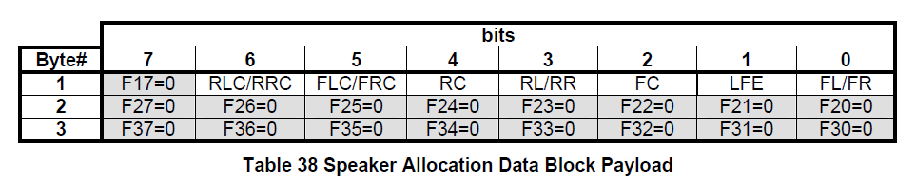
2.4.5.4 Vendor Specific Data Block. 供应商特定的数据块
供应商特定数据块，必需包含一个24位的HDMI数据识别符（IEEE Registration）0x000C03，一个HDMI许可的数值，这个表示接收设备认定这个HDMI设备。
过HDMI认证的时候，假设一个电视机器有多个Hdmi口，这个时候在0x000C03后边紧跟的A表示逻辑号。
举例：0x66,//bit-7..5:3 vendor specific,bit-4..0:bytes in blocks.
0x03,0x0C,0x00,0x10,0x00,0x80,
经验分享：
CEC功能需要获取连接HDMI通道HDMI标识符，从而判断连接的是哪一路HDMI，假如HDMI EDID 地址获取有误，会导致CEC命令转发功能出现异常，比如操作TV遥控器Play/Pause、Stop、FF、FB、PREV、NEXT以及在CEC菜单中操作Root Menut选项不起作用。
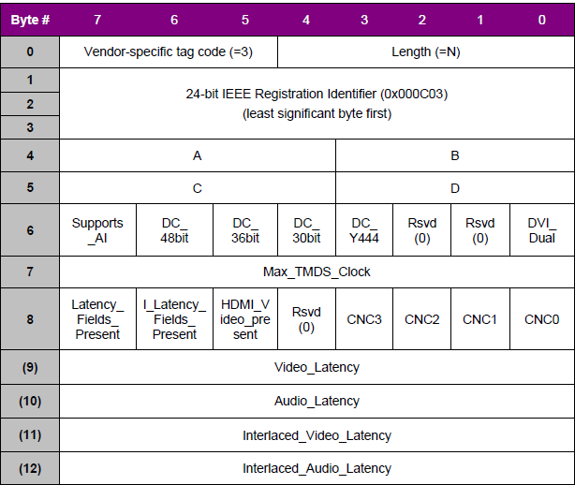
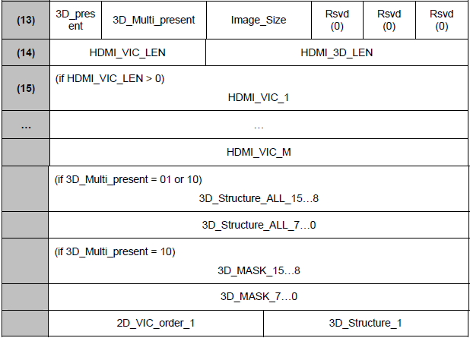
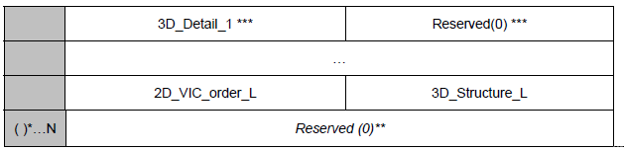
这部分比较复杂，现在重点对这部分进行分析：
2.4.5.4.1 HDMI识别符.
这部分在Hdmi认证的时候非常关键，在如下图的A这个位置。如果是多路hdmi，需要表示设备号，比如hdmi1，A这个地方需要设置1；如果是hdmi3，A这个地方需要设置为3. 保证机器的标识需要同这个逻辑号一致。否则hdmi认证不会通过。
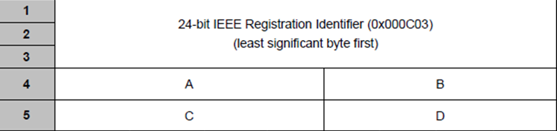

2.4.5.4.2 各位描述：
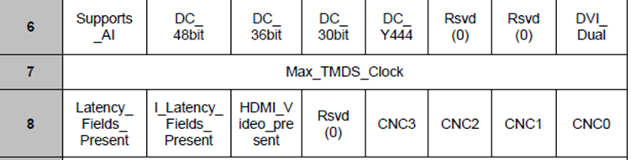
Supports_AI：对带hdmi通道设备来说，这位需要设置为1. 只有这样ACP,ISRC1和ISRC2的数据包才能被读取。
DC_48bit：设置1表示显示设备支持16位色。（一般默认不做设置）
DC_36bit：设置1表示显示设备支持12位色。（一般默认不做设置）
DC_30bit：设置1表示显示设备支持10位色。（一般默认不做设置）
DC_Y444：设置1表示显示设备支持YCbCr 4:4:4的色深模式。（可以做设置）
DVI_Dual：表示显示设备支持DVI的双连接操作。Hdmi设备这位需设置为:0.
Max_TMDS_Clock:这一个字节，表示显示设备最大支持的TMDS。其公式为：Max Rate＝Max_TMDS_Clock×5Mhz。 比如我们常设置的0x2D。TMDS=45*5=225.
Latency_Fields_Present:视频隐藏字段显示。其包含视频隐藏字段和声音隐藏字段，默认是逐行信号。如果此位选中，如下图片的9和10有效。一般默认不打开设置为0
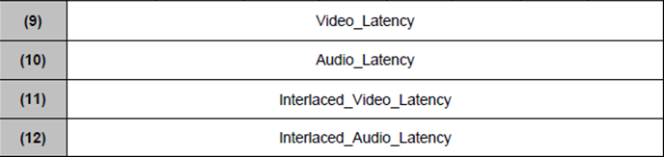
I_Lentency_Fields_Present:隔行视频隐藏字段显示。表示隔行信号视频隐藏字段和声音隐藏字段如果选择，如上图片11，12才有效。 一般默认不打开设置为0
HDMI_Video_present:设置为1表示可以添加视频格式，比如3D格式等。 如果是支持3D的显示器，这一位必需为1.
CNC3~CNC0.分别表示游戏，电影，照片和文本。表示支持特殊的内容。
2.4.5.4.3 各位描述：
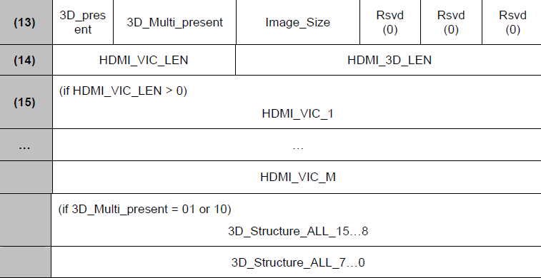
3D_present:如果设置1表示显示设备支持3D。如果我们的屏支持的话，这必需设置为1.只有设置为1后，后继支持的FramPacking，Side-by-side,Top-and-Bottom才可以设置。
3D_Multi_present:这占两个Bit为，Bit6~Bit5设置如下：
00：表示3D结构（3D_Structure_All_15…0）和3D标识（3D_MASK_15…0）都无效。
01：表示3D结构（3D_Structure_All_15…0）有效，3D标识（3D_MASK_15…0）都无效。
10：表示3D结构（3D_Structure_All_15…0）和3D标识（3D_MASK_15…0）都有效。
11：目前没用，作为保留。
Image_Size:这两个bit位，指示图像追到水平和垂直大小，在Byte15和Byte16中。
HDMI_VIC_LEN:标识后继VIC的字符长度。
HDMI_3D_LEN:标记后继3D的字符长度。
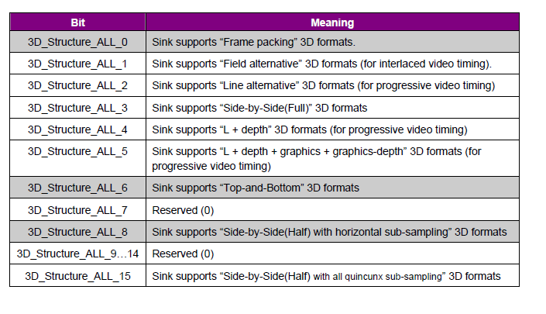
2.4.5.5 Colorimetry Data Block. 比色法数据块
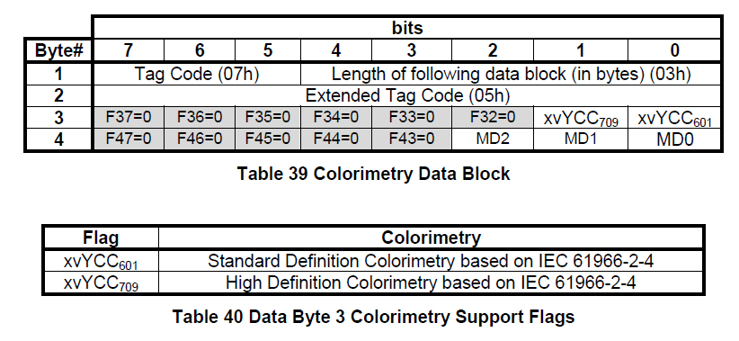
2.4.5.6 Video Capability Data Block. 视频能力数据块
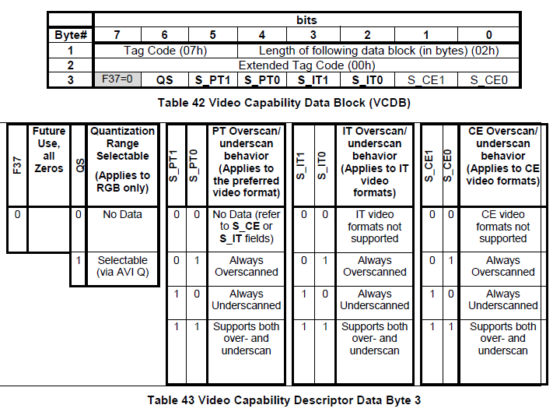

2.4.6： Byte（Byte82描述的详细Timg表开始地址）：详细Timing描述数据块。
这部分的详细数据描述同前128字节里边的详细数据描述内容一致。如下是举例图片：
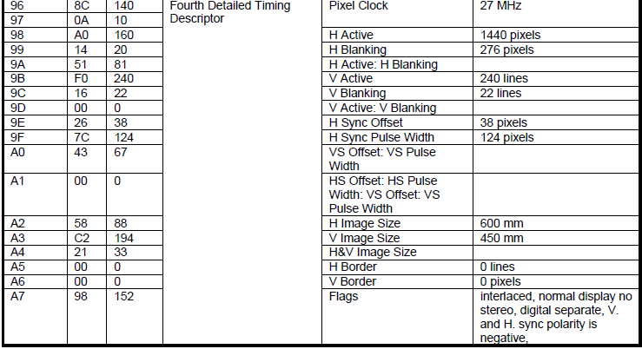
2.4.7：在有效Timing后到ByteFF之前的没有使用的数据，默认填入0x00.
2.4.8：ByteFF：Checksum校验码。
扩展EDID,其前128字节和后128字节的校验码是分开计算的。
Checksum＝0xFF – {Hex(后127个字节相加的和)&0xFF}.
举例：一个edid后127个字节相加＝0x7823.
Checksum=0xFF-0x23=0xDC

CVTE设计规范请参考知识库：
https://kb.cvte.com/pages/viewpage.action?pageId=12134519

CVT EDID代码设计

1.CEC地址计算代码示例请参考cvt_edid.c文件中方法_Cvt_Edid_CalcCecAddr
2. EDID CVT标准数组请参考cvt_edid.c文件中EdidData_VGA和EdidData_HDMI
3.EDID默认参考请参考cvt_edid.h中定义
4.EDID检测功能请参考c_unit_test_edid.c文件中检查方法
5.CVT EDID检测机制介绍

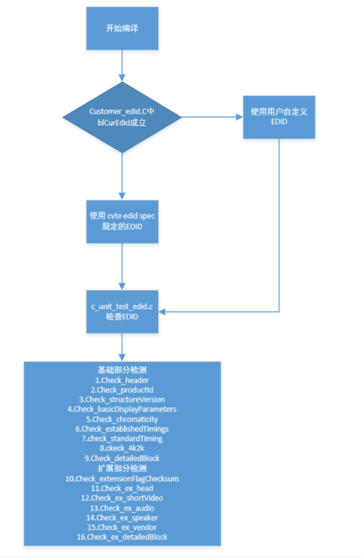

工具使用
8257 882E,EDID TOOL（两个，RTD和edid tool补充使用介绍）

- 测试和分析
- 信号发生器：8527
A、8257：
1）读取VGA通道下的EDID
操作步骤：
（1）被测试板卡的VGA接口接到MIK-8257的VGA接口；
（2）MIK-8257 输出VGA通道timming（如，编号13，对应VGA/DVI 通道的1024*768@60Hz）；
（3）MIK-8257 输出Pattern编号为167的Pattern；（该Pattern功能是读取VGA通道EDID）
此时屏幕输出的数据信息为读取到的EDID信息。
如何判断EDID信息是否正确，请参考EDID设计规范。
http://kb.cvte.com/pages/viewpage.action?pageId=12134519

2）读取HDMI/DVI 通道EDID
操作步骤：
（1）被测试板卡的HDMI接口接到MIK-8257的HDMI/DVI 通道接口；
（2）MIK-8257 输出HDMI/DVI 通道timming
HDMI Timming,如，编号525，对应HDMI 通道的720P50Hz；
DVI Timming,如，编号13 ，对应VGA/DVI 通道的1024*768@60Hz
（3）MIK-8257 输出Pattern编号为320的Pattern；（该Pattern功能是读取HDMI/DVI 通道EDID）
此时屏幕输出的数据信息为读取到的EDID信息。
如何判断EDID信息是否正确，请参考EDID设计规范。
http://kb.cvte.com/pages/viewpage.action?pageId=12134519

- Quantum Data : 882E：
A、控制面板操作方式:
- 仪器HDMI连接板卡，可选择OUT1或OUT 2口连接
- 按仪器控制面版”SINK”键，如下图
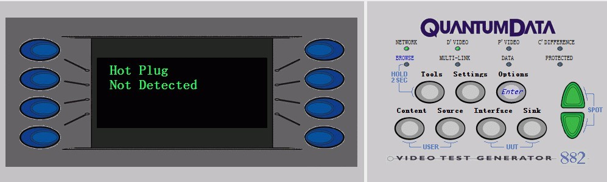
- 按仪器控制面版”OPTIONS”键，如下图
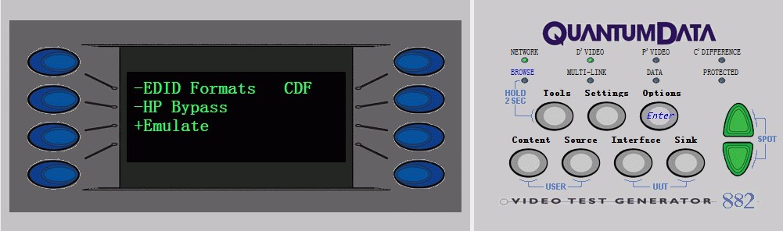
- 选择“CDF”再按仪器控制面版SPOT+/-上下”键，再根据CDF选择添加，如下图
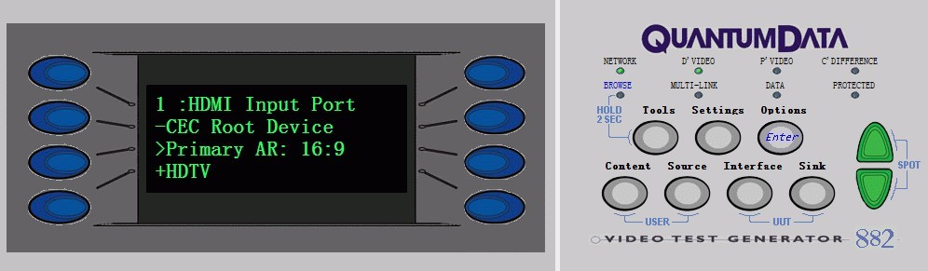
- 按仪器控制面版”CONTENT”键
- 再按SPOT+/-上下翻页，选择”EdidHdmi”,如下图所示：
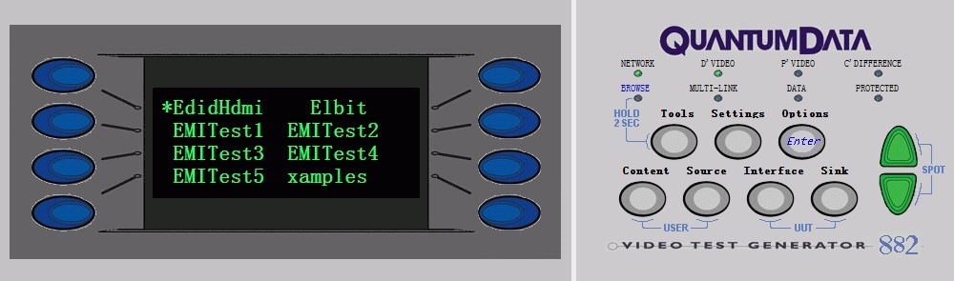
7. 按仪器控制面版”OPTIONS”键
8. 选择”More”,如下图所示
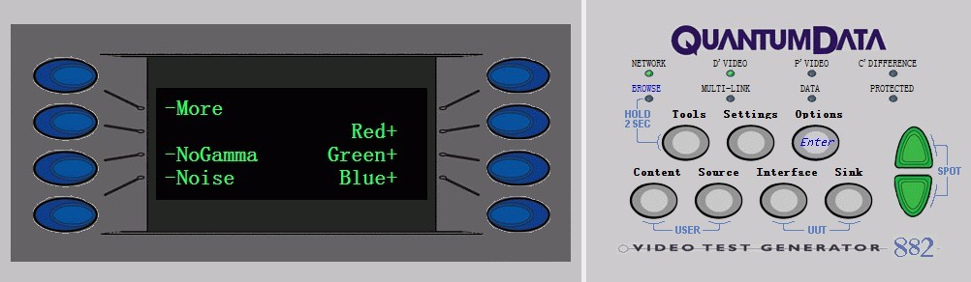
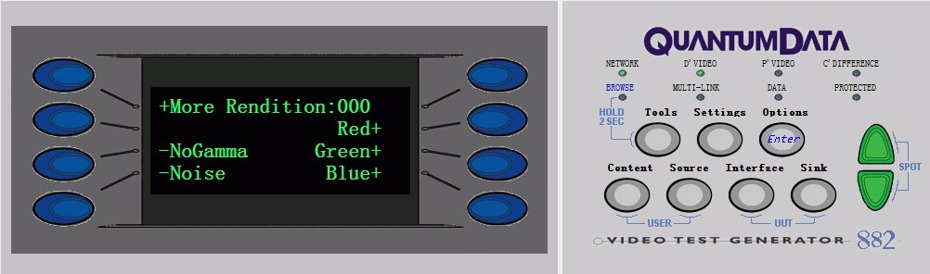
9. 再按SPOT+/-上下翻页,查看测试结果

B、电脑远程控制方式:
1.电脑安装882EA配套控制软件"jre-1_5_0_06-windows-i586-p.exe"
2.882EA与电脑对等网连接，设置IP地址如下:
882EA IP地址设为：192.168.254.001
电脑 IP地址设为：192.168.254.002
3.电脑打开网页输入882EA的IP地址，如下图
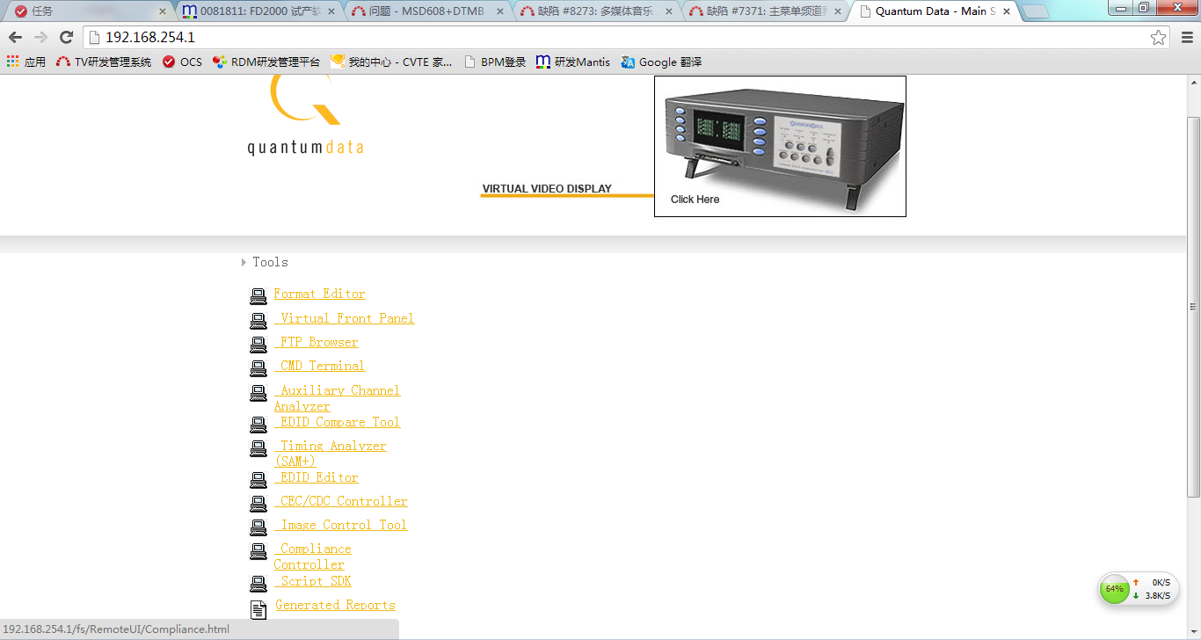
4.选择"Compliance Controller"，再选择”EDID”,如下图，根据CDF进行勾选，点击底部的”Run Test”,
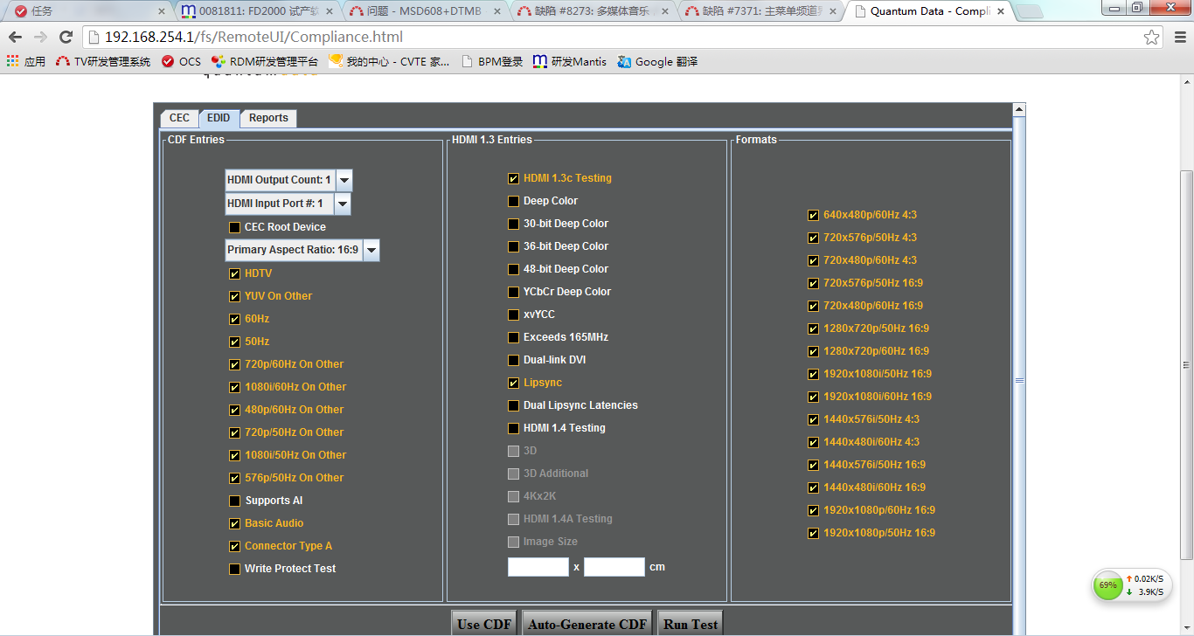

5.查看测试结果回到HOME界面，选择” Generated Reports”,如下图
6.选择Edid Compliance, 如下图
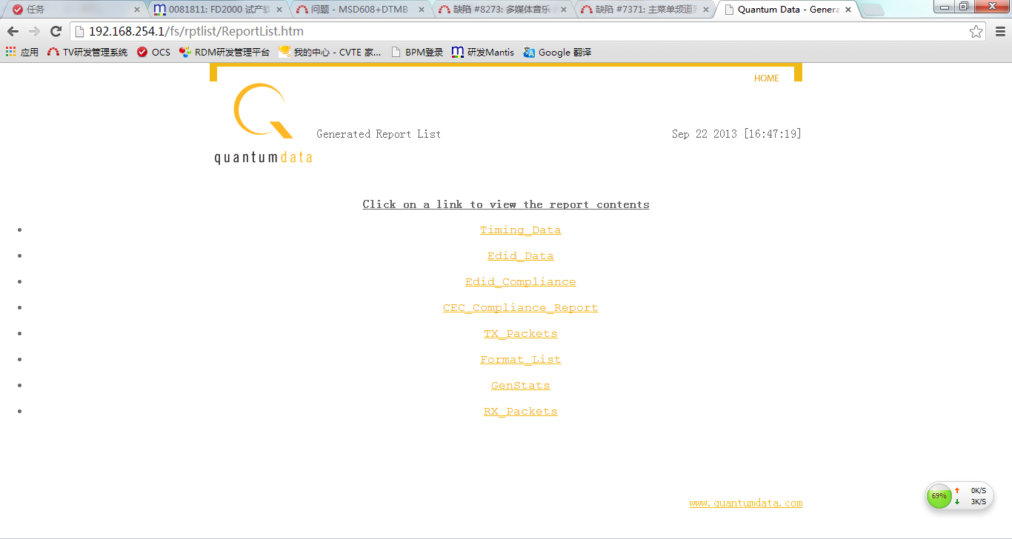
7.将结果保存下来，选择网页另存为仅网页，可直接输出报告。

- 打开软件
- 复制红色框内容到文件edid.txt（自己在桌面创建一个，命名要求为edid.txt，路径为桌面）
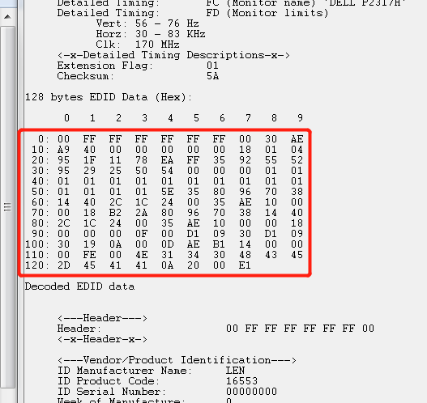
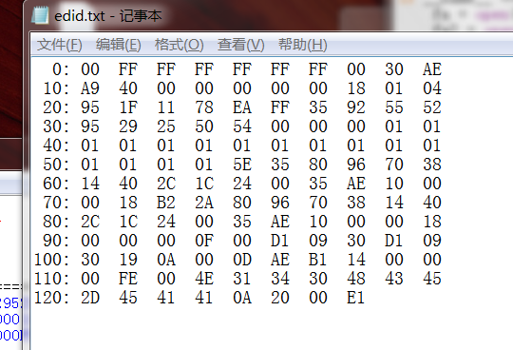
- 运行edid.py

4、看到在桌面生成edid.bin

- 用edid工具打开
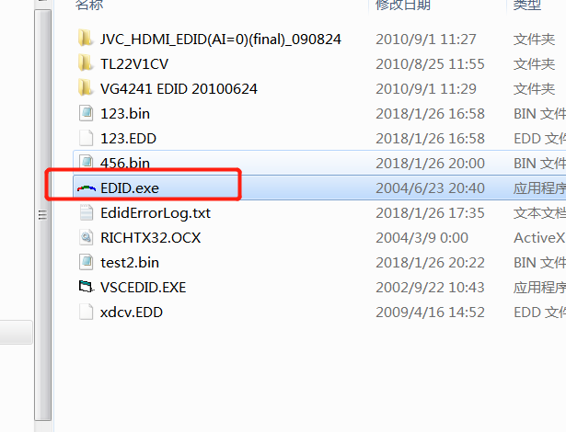
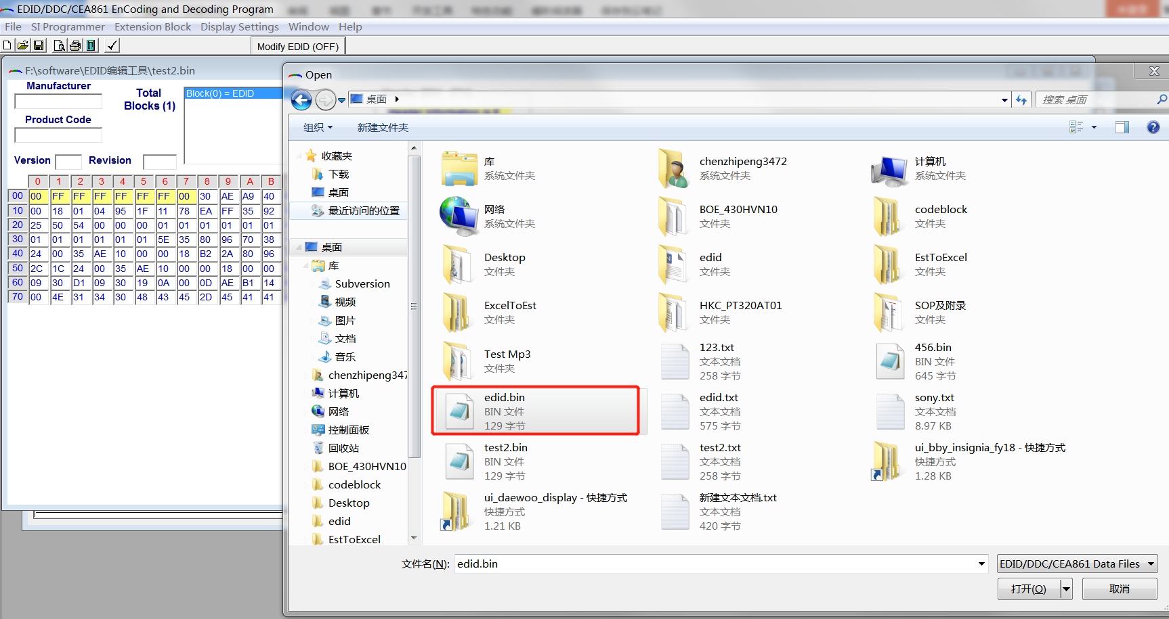
6、修改EDID，保存为txt文件或者bin 文件
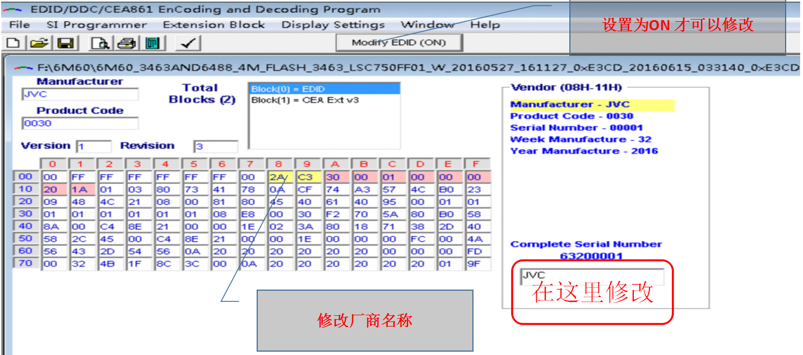
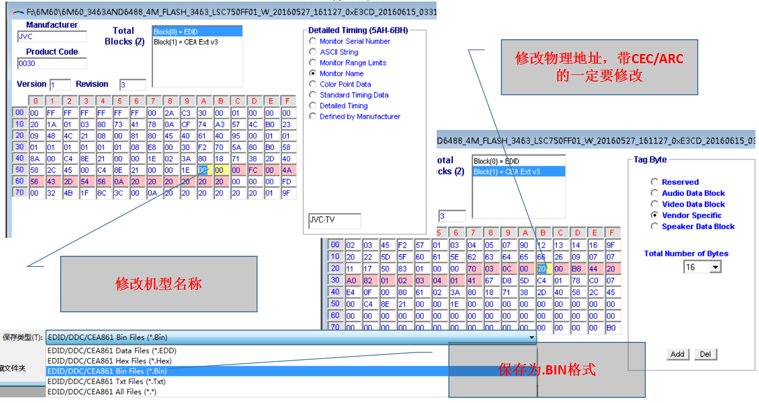

测试检查要点（CEC地址,支持timing，EDID读取，找华杰咨询---淀波）

